|  |  |  |
| --- | --- | --- |
| C:\Users\Мочалина\Desktop\ежедневно\ИБ ЛАРА\ИБ 2023\ОТЧЕТЫ по ИБ 2023\Фото до все проект ИБ 2023\№26 Кр Армии д.218_уличные тренажеры\фото\68765e73-fb42-4a7d-8da0-c0f1ea524a8b.jpg  до установки тренажеров | | |
|  |  |  |
|  |  |  |

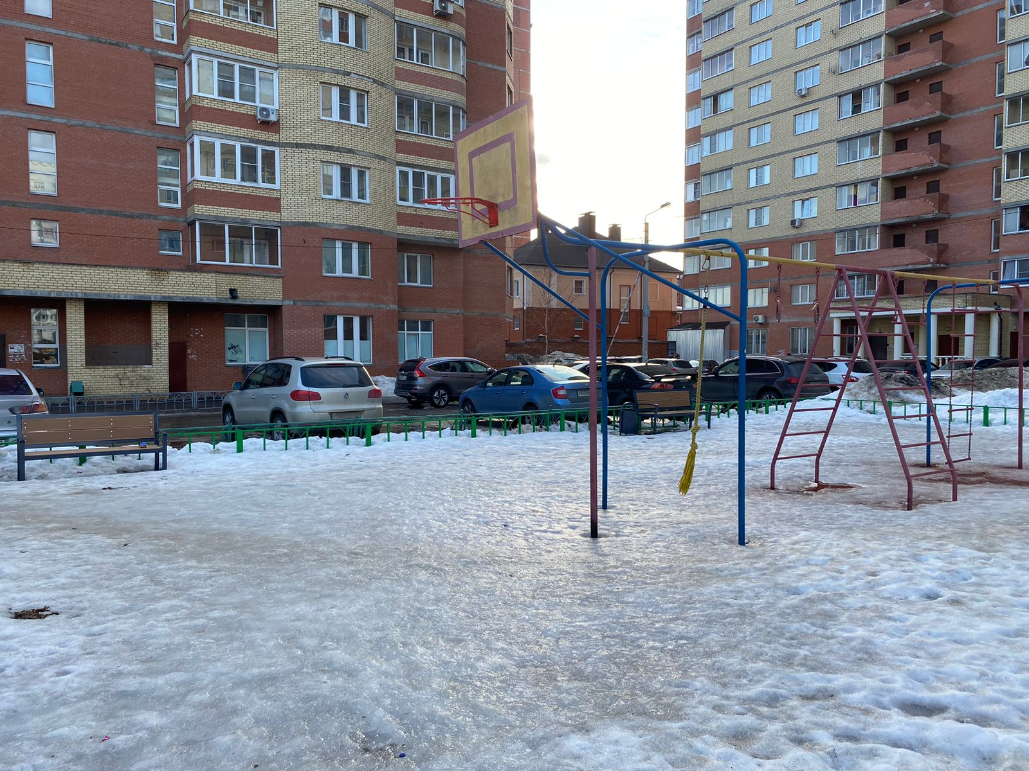

до установки тренажеров

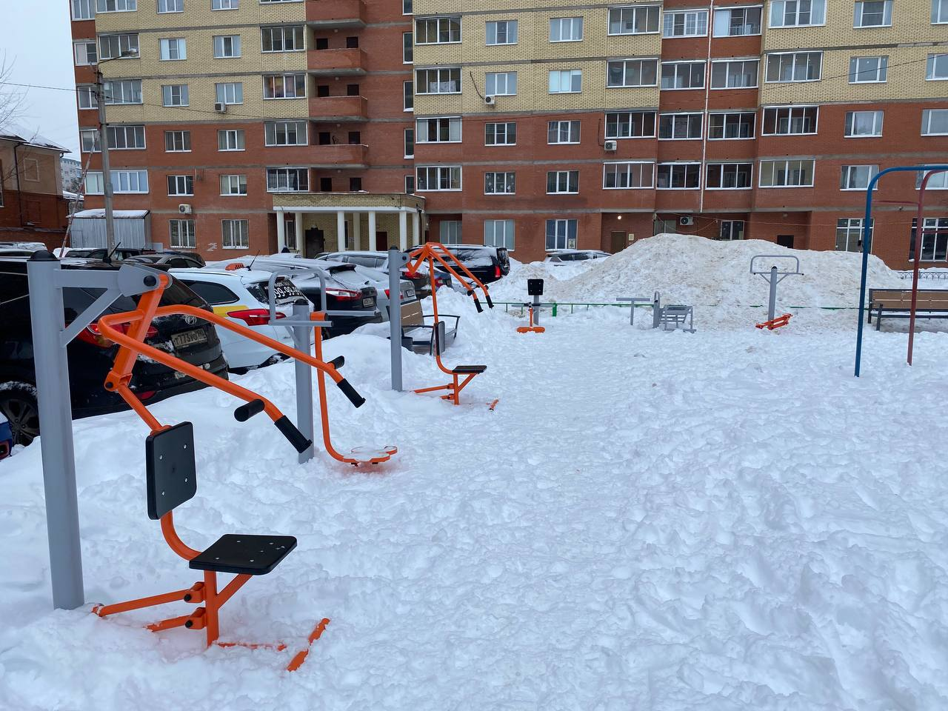

выполнено

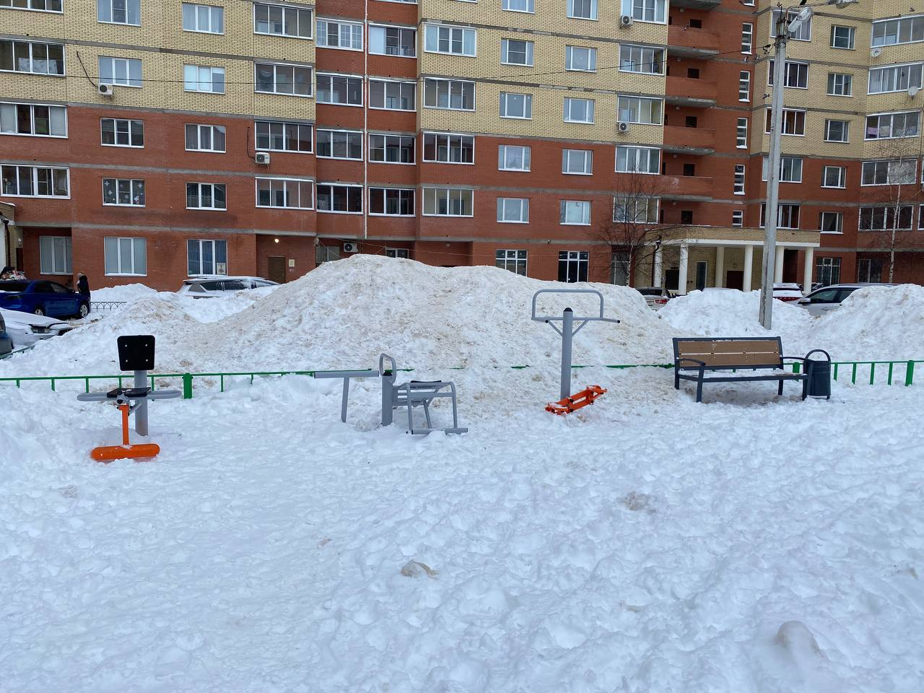

выполнено